**MEMORANDO**

**SECRETARÍA DISTRITAL DE AMBIENTE**  **Folios**: XXXX. **Anexos**: XX.

**Radicación #**: XXXXXXXXX **Proc**  XXXXXX **Fecha**: XXXX-XX-XX XX:XX **Tercero:** XXXXXXXXX - XXXXXXXXXXXXXXXXXXXXXXXXXXXXX

**Dep Radicadora:** **XXXXXXXXXXXXXXXXXXXXXXXXXXXXXXX**

**Clase Doc**: XXXXXXXX **Tipo Doc**:  XXXXXXXX **Consec**: XXXX-XXX

**PARA: ROSANNA SANFELIU GIAIMO**

Directora de Planeación y Sistemas de Información Ambiental

**DE: OSCAR ALEXANDER DUCUARA FALLA**

Subdirector De Calidad Del Aire, Auditivo Y Visual

**ASUNTO:** Respuesta al radicado N° **2017IE20740** del 19/10/2017.

Cordial Saludo,

De acuerdo al asunto de referencia, la Subdirección de Calidad del Aire, Auditiva y Visual (SCAAV), acorde a nuestras necesidades, requerimos de doce licencias de la herramienta Microsoft Project, esto con el objetivo de realizar la planificación, control y seguimiento de nuestros proyectos que tenemos a cargo.

Agradecemos su gran gestión y estaremos atentos a cualquier inquietud.

Cordialmente,

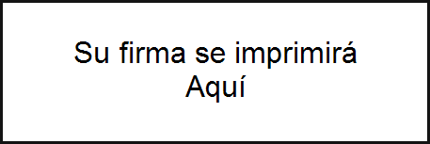

**NOMBRE DEL REMITENTE**

**DEPENDENCIA**

(Anexos)

*Revisó y aprobó:*

*Proyectó:* *xxxx*